HERM DIENZ (1891 - 1980)

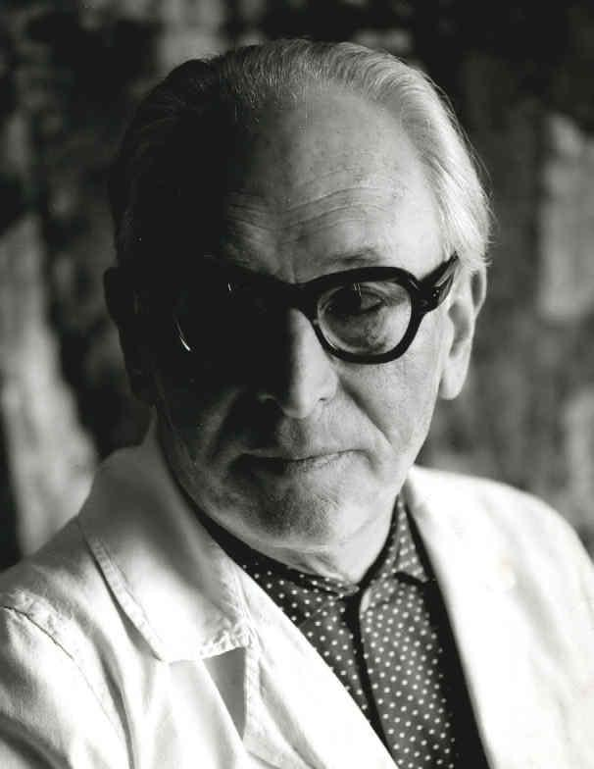
Am 8. Oktober 1891 kommt Ernst Hermann Dienz, genannt Herm, als ältestes von zehn Kindern des Koblenzer Kaufmannes Johann Georg Dienz und seiner Frau Sophie Dienz, geborene Tenkhoff, zur Welt. Der Vater stammt aus einer Lehrer- und Organistenfamilie in Wolken bei Koblenz. Er gründet 1890 zusammen mit seinem älteren Bruder Josef ein Geschäft für „Manufacturwaaren und Confection“. Die Mutter kommt aus Warendorf in Westfalen. Besonders ihre Liebe zur Musik ist Herm Dienz prägend in Erinnerung geblieben. Schon früh wird er dazu angehalten, ein Instrument zu

erlernen. Er entscheidet sich für das Klavier, das ihm auch später, in Zeiten innerer und äußerer Not, Trost und Ausgleich bietet. Nicht nur in den Titeln seiner Bilder, auch in ihrem Ganzen wird der Bezug zur Musik deutlich. Sie sind rhythmisch strukturiert, wissen um die Bedeutung von Harmonie und Kontrapunkt.

Erste Anregungen zur Malerei vermittelt ihm William Straube, Kunstlehrer am humanistisch ausgerichteten Kaiserin-Augusta-Gymnasium in Koblenz und Schüler von Henri Matisse.
Auf Druck seines Vaters, der auf eine solide Ausbildung drängt und nicht gewillt ist, den künstlerischen Ambitionen des Sohnes nachzugeben, beginnt Herm Dienz 1910 in München eher widerstrebend mit dem Studium der Rechtswissenschaften. In der Schellingstr. 63/II (rechts), eine Querstraße vom legendären Künstlertreff der Schwabinger Bohème entfernt, dem von Kathi Kobus gegründeten Lokal „Alter Simpl“, mietet er ein Zimmer. Einige Häuser weiter hat sich der Dichter Joachim Ringelnatz niedergelassen. Sein „Tabackhaus Zum Hausdichter“ verspricht den Nachtschwärmern auch noch zu vorgerückter Stunde Einlass. Das Leben in dieser Stadt, seinerzeit Kunstzentrum von internationalem Rang, kommt dem Neunzehnjährigen einer Offenbarung gleich. Naturalismus, Symbolismus und Jugendstil prägen die Szene, dominiert von den Malerfürsten Franz von Stuck und Franz von Lehnbach. Fasziniert macht er sich auf die Suche nach dem eigenen Weg. Neben den juristischen Pflichtveranstaltungen belegt er Vorlesungen in Germanistik, nimmt teil an den Übungen des gleichermaßen eigenwilligen wie exzentrischen Philosophen von Aster und des Kunsthistorikers Fritz Burger. In der Alten Pinakothek, die nur wenige Gehminuten von seiner Studentenbude entfernt liegt, schult er sich an den Werken der alten Meister und übt sich in Kompositionsstudien. Über Kontakte zu Künstlern, auch zu denen des oft zitierten Blauen Reiter verfügt Herm Dienz nicht, wohl aber pflegt er die Bekanntschaft mit Dichtern, Schriftstellern und Musikern.
Bonn, Berlin und schließlich wieder Bonn sind weitere Stationen seiner juristischen Studien, ehe er im November 1913 sein erstes Staatsexamen ablegt. Bis zum Ausbruch des Ersten Weltkriegs ist er als Referendar am Amtgericht Münstermaifeld bei Koblenz tätig.

Getragen von der nationalen Kriegsbegeisterung tritt Herm Dienz im August 1914 als Freiwilliger in das 2. Rheinische Feldartillerie-Regiment Nr. 23 zu Koblenz ein, verbringt die Kriegsjahre überwiegend im Feld. Desillusioniert aber nicht gebrochen wie viele, wird er 1918 aus dem Heer entlassen und nimmt sein Rechtsreferendariat wieder auf. In dieser Zeit reift sein Entschluss, eine künstlerische Laufbahn einzuschlagen, jedoch nicht ohne die verlorenen Studienjahre in einen Dr. jur. umzusetzen.

1921 mit akademischen Würden versehen lässt er sich als freischaffender Maler und Grafiker im Westerwald nieder, schneidet, radiert, lithografiert dort fast sein gesamtes expressionistisch beeinflusstes grafisches Werk. In seiner Heimatstadt Koblenz gehört er zu den Mitbegründern der Künstlervereinigung „Das Boot“. Es sind künstlerisch goldene Jahre, die ihm aber immer wieder den Spagat mit den finanziellen Notwendigkeiten des täglichen Lebens abverlangen. Die Abgeschiedenheit des kleinen Westerwalddorfs, in dem er sich mit seiner Familie niedergelassen hat, gibt ihm die nötige Ruhe für seine Arbeit, inspiriert ihn zu zahlreichen Bildern, doch zum Lebensunterhalt trägt dies kaum bei. Die wenigen bescheidenen Aufträge, die er aus seiner Umgebung erhält, der Verkauf überwiegend druckgrafischer Arbeiten, meist an Freunde und oft zu einem Vorzugspreis, reichen nur zum Notwendigsten. Auf Kommissionsbasis verkauft er daher Hemden, Hosen, Jacken und Anzüge aus dem elterlichen Bekleidungshaus an die umliegenden Bauern. Wirtschaftliche Erwägungen sind es daher, die ihn im Herbst 1925 veranlassen, an der Kunstakademie Düsseldorf ein Studium für das künstlerische Lehramt aufzunehmen, nicht ohne zuvor mit einer Sizilienreise von der Selbständigkeit Abschied zu nehmen. Von 1927 bis zu seiner Einberufung im September 1939 ist Herm Dienz als Kunsterzieher tätig, die letzten zwei Jahre als Professor an der Bonner Hochschule für Lehrerbildung. Künstlerisch sind es eher magere Jahre – beruflich bedingt durch den Zeitmangel, sich der eigenen Arbeit widmen zu können, andererseits politisch bedingt durch die Restriktionen der Kulturpolitik des Dritten Reiches.

Erneut verbringt Herm Dienz die Jahre bis 1945 im Feld, gerät am Ende in russische Gefangenschaft, der er sich durch Flucht entziehen kann. Zu Fuß kehrt er von Alexandrowice nach Bonn zurück und muss erfahren, dass sein einziger Sohn in den letzten Kriegstagen gefallen ist. In Bildern verarbeitet er diesen Verlust wie auch das in den Kriegsjahren erlebte Grauen.

1949 kehrt er in den Schuldienst zurück, erhält eine Planstelle am Städtischen Gymnasium in Siegburg, die er bis zu seiner Verabschiedung im Jahr 1956 inne hat. Künstlerisch ist es eine Zeit der Neuorientierung. Nach Jahren politisch bedingter Abgeschiedenheit vom internationalen Kunstgeschehen und seiner Entwicklungen, ist der Nachholbedarf gewaltig. Figuration oder Abstraktion heißt die Frage für viele Künstler, auch für Herm Dienz. Allzu belastet und für politische Zwecke missbraucht worden war die figurative Malerei, als dass eine unbeschwerte Rückkehr möglich war. In den ersten Nachkriegsjahren dominiert in seinen Bildern noch die Verarbeitung des Erlebten, der Verlust des Sohnes, meist in figürlichen Bildern. Erst gegen Ende der vierziger Jahre abstrahiert er seine Arbeiten zunehmend, wobei ihre Titel immer noch deutlich einen biografischen Bezug nehmen.
Die fünfziger und sechziger Jahre zählen wie die zwanziger Jahre zu den künstlerisch fruchtbarsten Jahren von Herm Dienz. Nie stehen bleiben zu wollen, immer das eigene Talent auszuloten, ist seine Maxime - die Gefahr des Scheiterns stets inbegriffen. Ende der 40er Jahre löst er sich erstmals von gegenstandsbezogenen Kompositionen und wendet sich zeitweilig dem ungegenständlichen Bild zu. Die abstrakte Ecole de Paris in ihrer lyrischen Variante ist ihm dabei Ansatz- und Entwicklungspunkt zugleich. Unter dem Einfluss der Pop-Art findet er in den Sechzigern zur Figuration zurück, collagiert, übermalt und verfremdet Vorhandenes, jedoch mehr auf die Wirkung von Farben und Formen bedacht, denn auf Kritik und Anstoß.

Anfang der 70er Jahre gelangt Herm Dienz erneut zu einer rein malerischen Gestaltung des Bildraums zurück, inhaltlich und formal an das Vokabular der 50er Jahre anknüpfend. In einem heiteren Spätwerk, das sich losgelöst von allen avantgardistischen Strömungen zeigt, endet 1980 ein mehr als sieben Jahrzehnte währendes Künstlerdasein, von Hochs und Tiefs geprägt, doch zeitlebens der eigenen Spur folgend. 1980 verstirbt Herm Dienz in Siegburg wenig später nach der Amputation seines Fußes. Wie auch die geistige und künstlerische Immobilität war ihm die körperliche Immobilität offensichtlich unvorstellbar.

Als Künstler hinterlässt Herm Dienz kein künstlerisch geschlossenes Werk, doch in seinen mehr als 2.000 Positionen gelisteten Arbeiten ein Bild seiner Person in ihren vielfältigen Schattierungen. Als wesentlicher Gestalter von Kunstströmungen oder –schulen ist er nicht hervorgetreten, hat es auch nie gewollt. Zeit seines Lebens hat er für sich in Anspruch genommen, ein Künstler ohne Stillstand sein zu wollen, immer wieder die Grenzen auszuloten. Rückgriffe und Vorgriffe gehören ebenso dazu, wie auch das zeitweilige Verharren in einer Bildsprache. Nicht immer folgt sein Tun einer klaren Entwicklungslinie. Mit seinen Arbeiten, die 1910 impressionistisch geprägt beginnen, Einflüsse des Jugendstil, des Expressionismus und der Neusachlichkeit aufnehmen, in den 30ern und 40ern eher unverfänglich und beliebig werden, in den 50ern und 60ern den Weg von der Figuration in die Abstraktion suchen, in den 70ern zum Teil auf die 50er zurückgreifen und 1980 in einem postmodernen Bewusstsein enden, hat er stets versucht, sich allem Schubladendenken zu widersetzen. Zu seiner Konstante gehörte, sich und seine Arbeiten stets zu widerfragen, sowohl im Hinblick auf die künstlerischen Entwicklungen des 20. Jahrhunderts als auch auf sein eigenes Können. Mehr als 2.000 Positionen umfasst sein Lebenswerk nach seinem Tod, Zeugnisse steten Schaffens.

